HỘI THAO TRUYỀN THỐNG KHOA YTCC
MÔN CẦU LÔNG
Sáng chủ nhật ngày 22/09/2019, tại sân cầu lông Quang Sport, giải cầu lông Hội thao khoa Y tế công cộng đã được tổ chức. Năm nay, nội dung thi đấu bao gồm đơn nam, đơn nữ, đôi nam, đôi nam nữ và một nội dung mới được đưa vào giải là đôi nữ. Tổng số lượng các vận động viên thi đấu là 40. Các vận động viên đã tham gia tích cực, thi đấu hết mình trên tinh thần nỗ lực hết mình và fairplay.
Kết quả thi đấu:
1. Đơn nam:
Nhất: Huỳnh Gia Lộc YHDP 44
Nhì: Ngô Hữu Phước YHDP 40
Ba: Hoàn Mạnh Hùng YHDP 45
KK: Nguyễn Duy Khang YTCC 44
2. Đơn nữ:
Nhất: Lê Thị Cẩm Tiên YHDP 42
Nhì: Mai Thị Thơ YHDP 43
Ba: Lê Thị Thảo Uyên YHDP 43
KK: Nguyễn Thanh An YHDP 40
3. Đôi nam
Nhất: Lý Minh Điều và Hoàng Mạnh Hùng YHDP 45
Nhì: Ngũ Phúc Thành và Lương Trần Thiện Thành YHDP 43
Ba: Nguyễn Minh Thái và Huỳnh Khải Quang YHDP 45
KK: Lê Hoàng Dự và Nguyễn Hải Thuần YHDP 42
4. Đôi nữ
Nhất: Trần Thị Thuỳ Dương và Lê Thị Cẩm Tiên YHDP 42
Nhì: Dương Phương Nhi và Võ Trang Hiền Mụi YTCC 45
Ba: Nguyễn Thị Cẩm Tú và Huỳnh Hải Ninh YHDP 45
KK: Dương Ngọc Hân và Nguyễn Hoàng Bảo Hân YHDP43
5. Đôi nam nữ
Nhất: Trần Hải Thiện và Trần Thị Thuỳ Dương YHDP 42
Nhì: Ngũ Phúc Thành và Lê Thị Thảo Uyên YHDP 43
Ba: Nguyễn Thị Yến Nhi và Nguyễn Minh Thái YHDP 45
KK: Nguyễn Duy Khang và Lê Bích Quyên YTCC 4
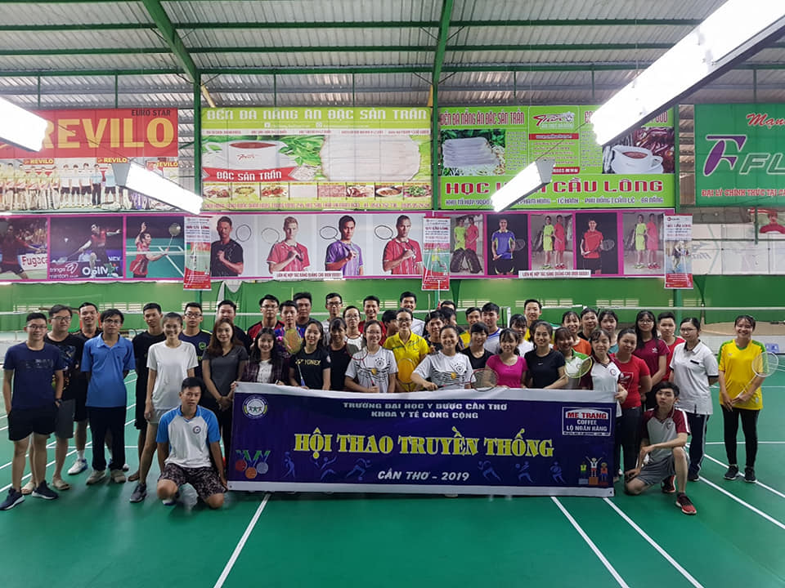
MÔN CỜ VUA
Kết quả thi đấu môn cờ vua
Giải nhất : Nguyễn Minh Thái-YHDP45
Giải nhì : Nguyễn Đặng Vân Anh -YHDP45
Giải ba : Trần Thị Thanh Thư – YTCC43
Khuyến khích : Đỗ Thị Thúy Ái – YTCC4
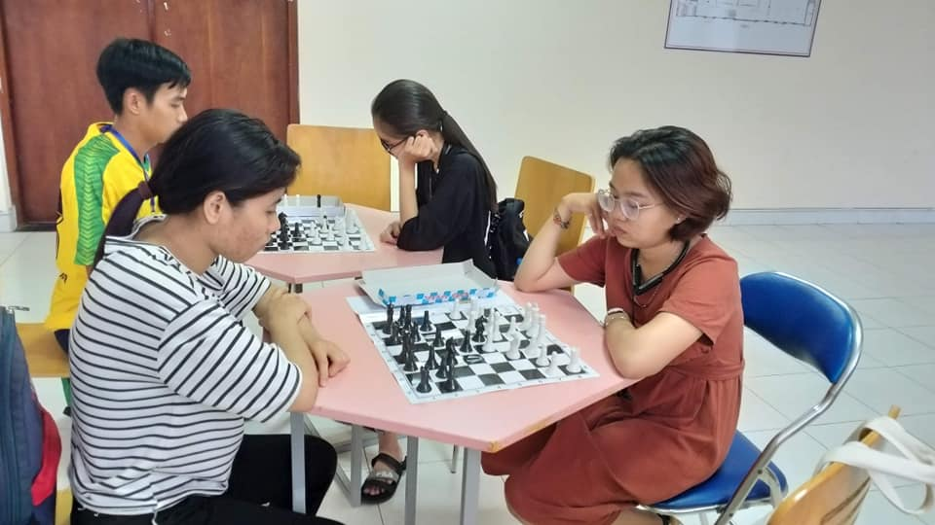
MÔN ĐIỀN KINH
Kết quả thi đấu môn điền kinh
Hạng mục 100m Nam :
+ Giải nhất : Mai Hoàng Phụng -MSSV:1853040054 -Thành tích 12s04
+ Giải nhì : Nguyễn Hoài Phong -MSSV:1753060027- Thành tích 12s24
+ Giải ba : Nhan Tân Trạng –MSSV: 1553040061- Thành tích 12s57
+ Khuyết khích : Hồ Nhựt Minh- MSSV: 1453040023- Thành tích 13s
Hạng mục 100m Nữ :
+ Giải nhất : Lượng Thị Thuyền -MSSV:1653040046 -Thành tích 14s64
+ Giải nhì : Trương Cẩm Thúy -MSSV:1453040043 - Thành tích 15s02
+ Giải ba : Bùi Trần Minh Nguyệt –MSSV: 1753060022- Thành tích 16s30
+ Khuyết khích : Lê Bích Quyên - MSSV: 1853060042- Thành tích 16s52
Bật xa Nam :
+ Giải nhất : Mai Hoàng Phụng -MSSV:1853040054 -Thành tích 2,69m
+ Giải nhì : Nhan Tân Trạng –MSSV: 1553040061 - Thành tích 2,55m
+ Giải ba : Nguyễn Hoài Phong –MSSV: 1753060027- Thành tích 2,48m
+ Khuyết khích : Lâm Thành Đạt - MSSV: 1453040023- Thành tích 2,47m
Bật xa Nữ :
+ Giải nhất : Lượng Thị Thuyền -MSSV:1653040046 -Thành tích 2,13m
+ Giải nhì : Bùi Trần Minh Nguyệt –MSSV: 1753060022 - Thành tích 1,95m
+ Giải ba : Nguyễn Hoàng Mai Khánh-MSSV: 1753040027 - Thành tích 1,93m
+ Khuyết khích : Lê Thị Bích Xuân - MSSV: 1753060033- Thành tích 1,66m
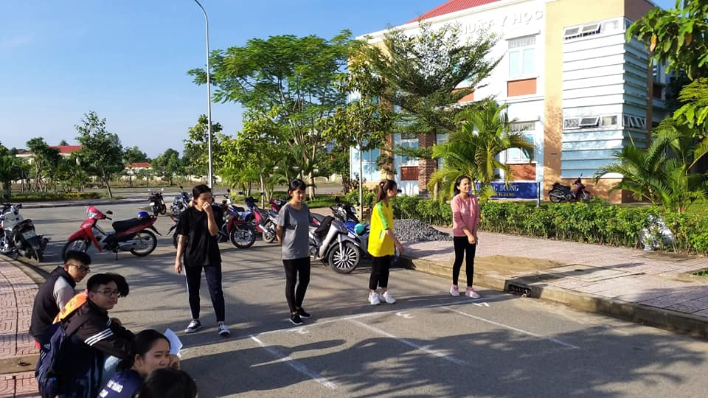
MÔN BÓNG CHUYỀN
Được sự phân công của BCH Đoàn Khoa YTCC, Chi Đoàn YHDP44 đã tiến hành tổ chức giải đấu môn bóng chuyền mở màn cho chuỗi thi đấu các môn của hội thao truyền thống Khoa YTCC. Qua 12 ngày hội thao môn bóng chuyền diễn ra, với 13 đội với 107 VĐV tham gia ở 2 nội dung bống chuyền nam & nữ, đến từ các chi đoàn: YHDP40, YHDP42, YHDP43, YHDP44, YHDP45, YTCC42, YTCC43, YTCC44, YTCC45. Trãi qua 15 trận vòng bảng tính hiệu số thắng thua đã chọn ra 4 đội xuất sắc ở mỗi nội dung vào tranh vòng tứ kết, sau 2 ngày đầy nổ lực thì đã xác định được các cập đấu tranh hạng 3: YHDP40 & YHDP42_YTCC43,44 (Nam), YHDP42&YTCC43_44_45 (Nữ) và chung kết: YHDP43 & YHDP44 (Nam), YHDP43 & YHDP45 (Nữ). Tiếp sau các trận tứ kết là những trận đánh đầy hấp dẫn, được mong chờ nhất của giải đã diễn ra vào 2 ngày 26/09 và 30/09 một cách thành công tốt đẹp với kết quả chung cuộc đã được ấn định như sau:
- Bóng chuyền Nam :
+ Hạng nhất : YHDP43
+ Hạng nhì : YHDP44
+ Hạng ba : YHDP40
+ Khuyến khích : YHDP42-YTCC43-44
- Bóng chuyền Nữ :
+ Hạng nhất : YHDP43
+ Hạng nhì : YHDP45
+ Hạng ba : YTCC 43-44-45
+ Khuyến khích : YHDP42
Và bên cạnh những thành công đó xin chân thành cảm ơn sự quan tâm chỉ đạo của BCH Đoàn Khoa YTCC, sự tham gia hỗ trợ nhiệt tình từ các chi đoàn và sự tham gia đầy nổ lực của các vận động viên. Cuối lời thay mặt ban tổ chức hội thao môn bóng chuyền xin chúc các thành viên trong đại gia đình Khoa YTCC thật nhiều sức khỏa và luôn thành công
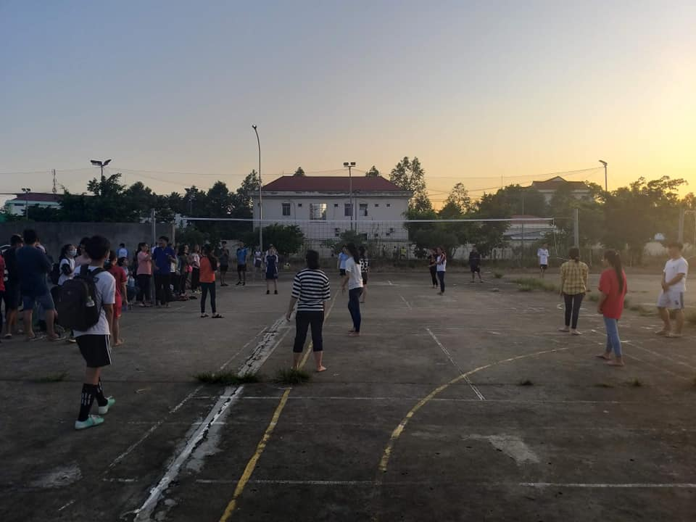
MÔN BÓNG ĐÁ
Kết quả thi đấu môn bóng đá
Bóng đá Nam:
+ Giải nhất : YHDP41A
+ Giải nhì : YHDP 40
+ Giải ba : YHDP 43
+ Khuyến khích : YHDP45
Bóng đá Nữ :
+ Giải nhất : YHDP42
+ Giải nhì : YHDP43
+ Giải ba : YHDP 44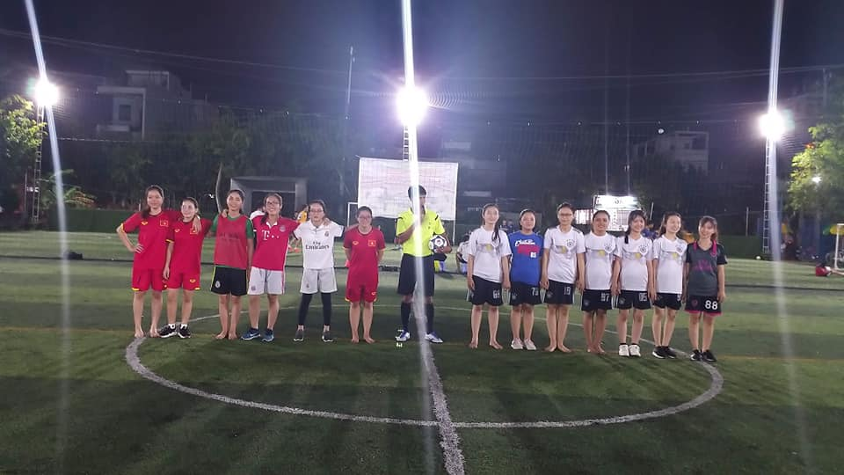
Huỳnh Minh Khôi

